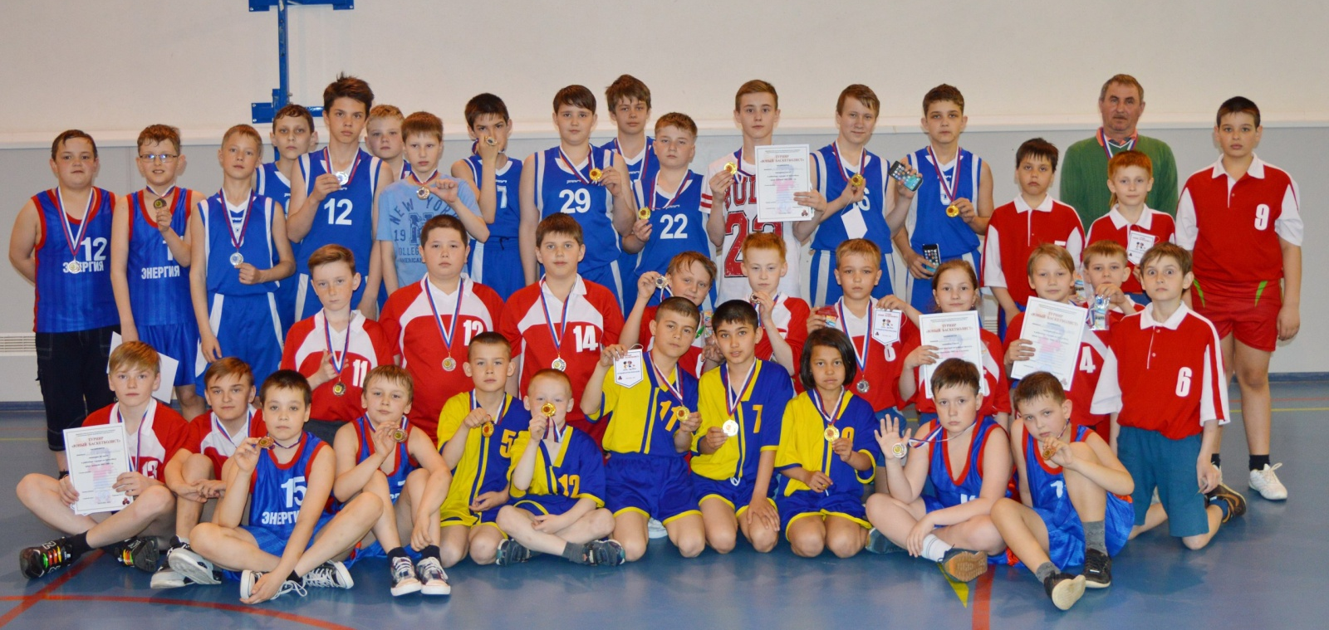
24 апреля прошел очередной турнир по баскетболу для младших школьников

В возрастной группе 2005 г. р. и младше чемпионами стали мальчишки из д. Гари. На втором - команда школы № 1, п. Полазна, на третьем - сборная г. Добрянки. Поздравляем с серебряными медалями: Заякина Никиту, Салахутдинова Ильяса, Сырчикова Ивана, Жидкову Елизавету, Чепкасова Владислава. Приятно, что наша команда стала победителем в конкурсе штрафных бросков. Лучшими игроками в полазненских командах судейской коллегией признаны - Заякин Максим (команда № 1) и Лопин Артур (команда № 2).
В возрастной группе 2003-2004 г. р. победила команда "Логос", г. Добрянка. На втором - ДЮСШ, г. Добрянка, на третьем - юноши школы № 1, п. Полазна.
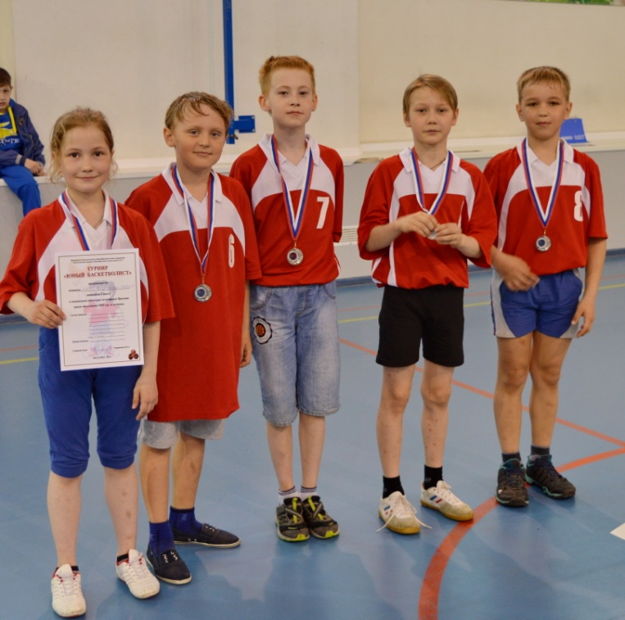
За нашу команду играли: Коркодинов Данил, Коркодинов Дмитрий, Тягур Роман, Ягоферов Егор, Горохов Данил. Лучшим игроком в полазненской команде стал Коркодинов Дмитрий.
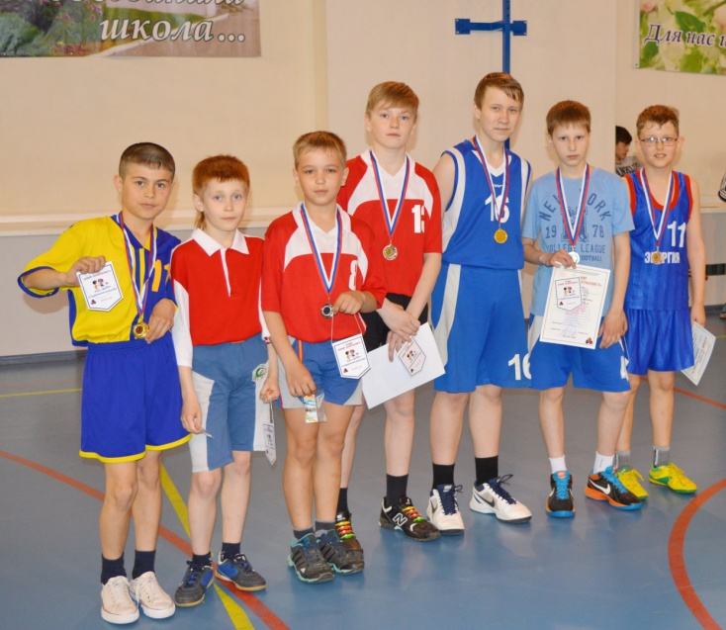
Серебряные медалисты турнира
Лучшие игроки команд

